Contact Lens for Amazon Connect workshop

2021/10/20

シニアエバンジェリスト　亀田

1. Amazon Connect ワークショップで環境を構築します

<https://dcj71ciaiav4i.cloudfront.net/59F91B50-C926-11EB-B316-71C40BEE1BE1/chapter1.html>

の内容をもとに「9.動作の確認」まで行います

動作確認の注意事項：

1. +1 はスマートフォンの0を長押しすることで入力できます。（国際電話の010と同じ意味）

2. 以下の画面で必ず「連絡先を閉じる」をおしてください。ConnectはAgentが電話応対した後「アフターコールワーク」という電話内容をシステムに反映させる時間が確保されます。この処理を意図的に終了させないとレポートが反映されません。

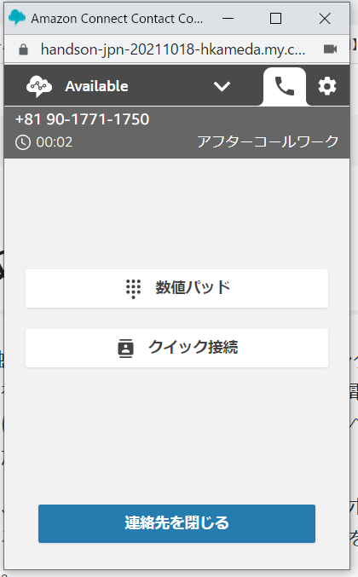

1. 受電の確認が出来たら、一旦Amazon Connectの管理画面を閉じます。ソフトフォンとAmazon Connectの管理者画面2つが開いているはずです。
2. AWS側のAmazon Connect管理者画面の左ペイン、「分析ツール」をクリックします

Contact Lensが有効になっていない場合、チェックをつけて「保存」をおします

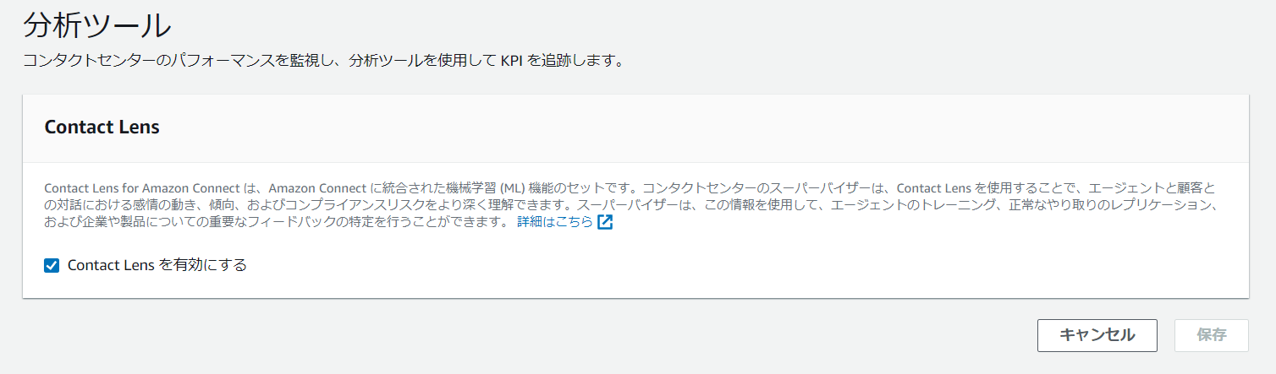

1. 左ペインから「概要」をクリックし[Emergency access]をクリックします

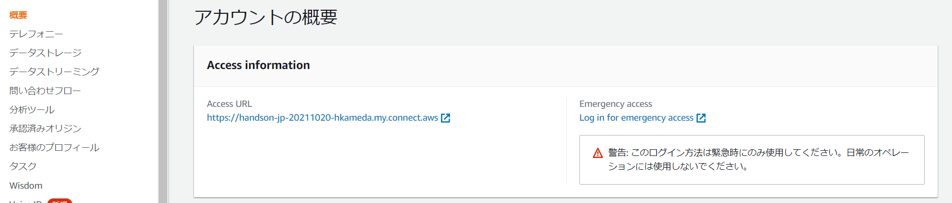

1. Amazon Connectの管理画面、左ペインから「セキュリティプロファイル」をクリックします

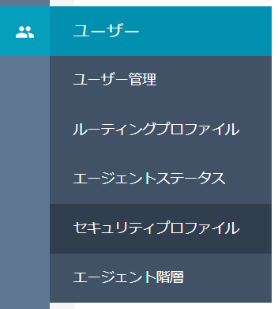

1. [Agent]をクリックします
2. [メトリクスおよび品質]を伸ばして、すべての[すべて]にチェックをつけます

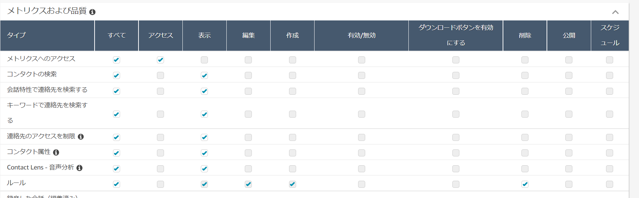

1. 画面下部[保存]をおします
2. 左ペインから[問い合わせフロー]をクリックします

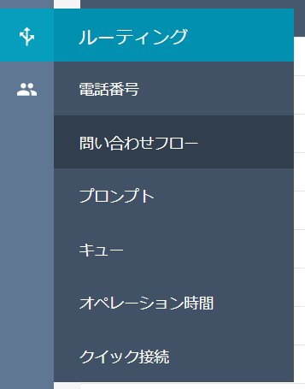

1. 作成済の[demo-flow]をクリックします
2. 左ドロップダウンリストの[設定]から[記録と分析の動作を設定]を選んで、以下の図のように[2]の[作業キューの設定]の前にいれます

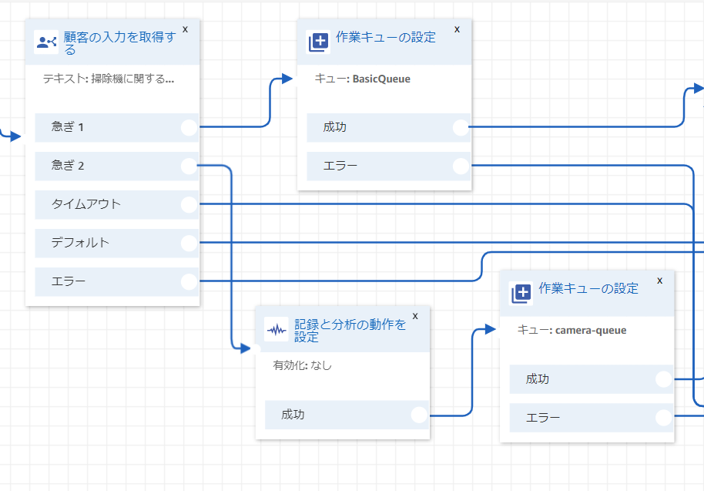

1. [記録と分析の動作を設定]をクリックし、[通話記録]を[オン][エージェント及び顧客]に設定します。

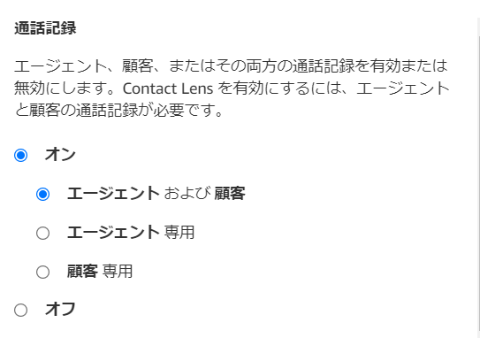

1. [Contact Lens音声分析]を有効にするチェックを入れます

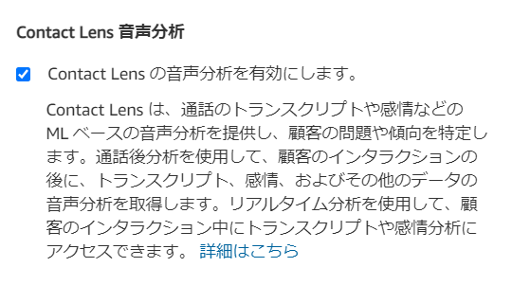

1. [通話後の分析]を選びます。（ハンズオンでは、1台の端末で作業を行うことを予定しているため、管理者とAgentが両方ログインしないといけないリアルタイムおよび通話後の分析は選びません。）

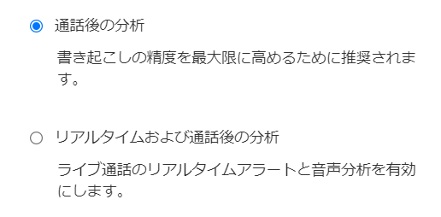

1. 言語を日本語に指定し[Save]をおします

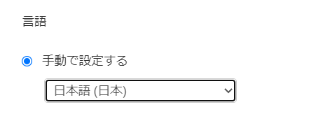

1. フローを[保存]し[公開]します

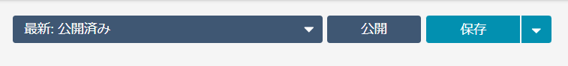

1. 再度ユーザーでログインしなおして通話テストをします。2分程度何か会話してみてください。（最初の選択は[2]を選んでください。
2. 電話が終わったら、数分間待ちます。その間、先程と同様にメイン管理者でConnectにログインしなおしておき、左ペインの[問い合わせの検索]をクリックします

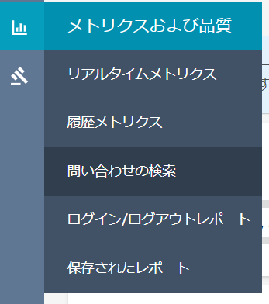

1. 以下のように先程の履歴が出力されたら、コンタクトIDをクリックします

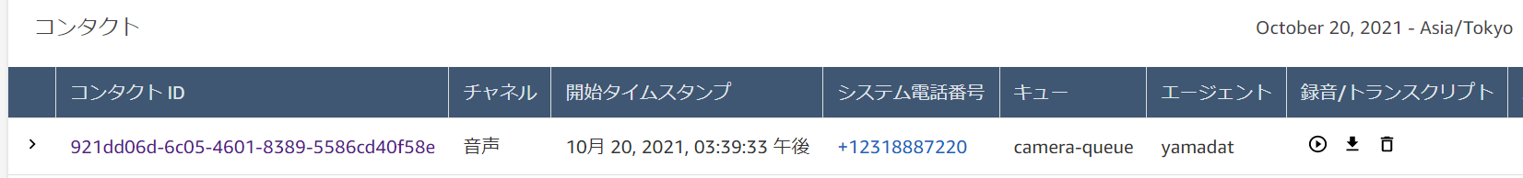

1. 以下のようにグラフが出力されます。右側のグラフが出力されない場合、もう数分待って再度アクセスしてください。

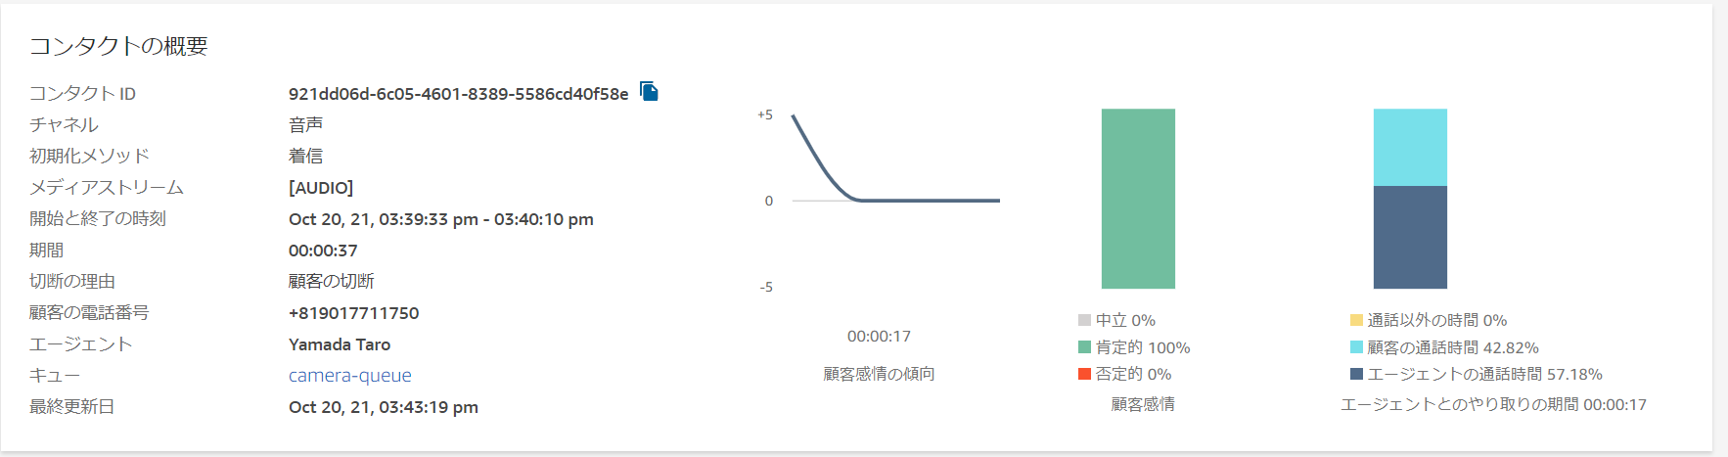

1. さらに画面の下には、会話のない方が文字になり出力されています。オンラインハンズオンの場合、ハウリングなどで精度が落ちますので、静かなところで試してみてください。

おつかれさまでした！

削除は以下を行ってください

Amazon Connect インスタンス